ANALIZA WSKAŹNIKÓW JAKOŚCI ENERGI ELEKTRYCZNEJ

Niniejsze opracowanie zostało przygotowane przez oraz wygenerowane automatycznie dzięki aplikacji stworzonej w ramach projektu inżynierskiego autorstwa Bartosza Gnatowskiego.

Ocena zgodności parametrów napięcia wykonana w oparciu o postanowienia Rozporządzenia Ministra Gospodarki z dnia 4 maja 2007 r. w sprawie szczegółowych warunków funkcjonowania systemu elektroenergetycznego, Dziennik Ustaw Nr 93, poz. 623.

,

Czas trwania pomiaru: od 17.10.2019 godz. 19:10

do 18.10.2019 godz. 19:10

0 dni, 23 godzin, 50 minut

Analizator:

nr seryjny:

Wartość znamionowa napięcia zasilającego: 230 V

Pomiar napięcia: pomiar bezpośredni

Pomiar prądu: pomiar bezpośredni,

Interwał pomiarowy: 10 min.

# 

# Zmiany Wartości skuteczneJ napięć

## Wartości skuteczne napięć fazowych

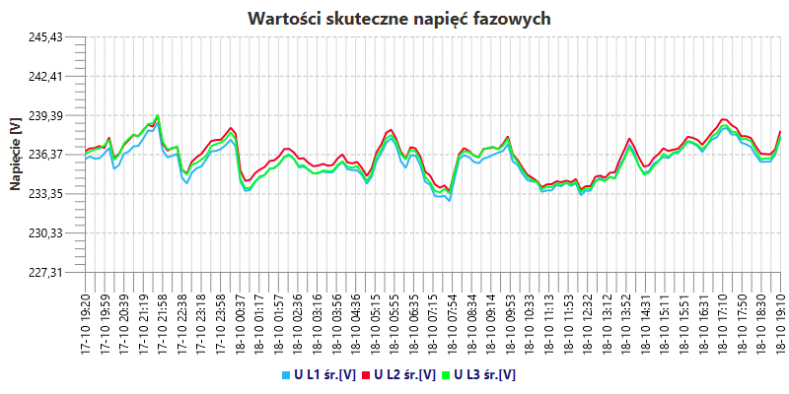

## Asymetria napięciowa

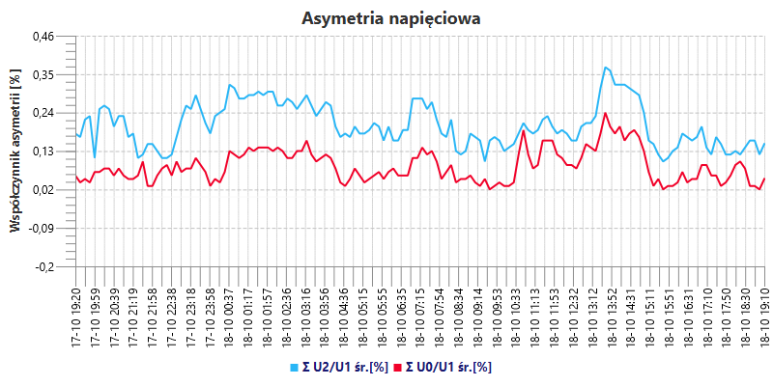

Stopień asymetrii napięciowej wyrażony jest przez współczynnik asymetrii ku2 jako stosunek składowej przeciwnej do zgodnej („U2/U1”) oraz ku0 („U0/U1”).

## Analiza statystyczna parametrów napięcia

|  |  |  |  |  |  |  |
| --- | --- | --- | --- | --- | --- | --- |
|  |  | Wartość minimalna | Percentyl 5% | Wartość średnia | Percentyl 95% | Wartość maksymalna |
| Wartość skuteczna napięcia [V] | L1 | 232,74 | 233,56 | 235,70 | 237,68 | 238,82 |
| L2 | 233,50 | 234,04 | 236,28 | 238,40 | 239,38 |
| L3 | 233,35 | 233,74 | 235,98 | 238,05 |  |
| Współczynnik asymetrii napięcia [%] | U2/U1 | 0,10 | 0,12 | 0,20 | 0,31 | 0,37 |
| Współczynnik uciążliwości migotania światła Plt | L1 | 0,32 | 0,32 | 0,35 | 0,38 | 0,38 |
| L2 | 0,31 | 0,31 | 0,34 | 0,37 | 0,37 |
| L3 | 0,31 | 0,31 | 0,34 | 0,37 |  |

## Ocena zgodności

|  |  |  |  |
| --- | --- | --- | --- |
|  | Kryterium |  | Zgodność |
| Wartość skuteczna napięcia [V] |  | L1 | false |
| L2 | false |
| L3 | false |
| Współczynnik asymetrii napięcia [%] |  | U2/U1 | false |
| Współczynnik uciążliwości migotania światła Plt |  | L1 | false |
| L2 | false |
| L3 | false |

# Odkształcenie napięcia

Wykresy przedstawiają stosunek amplitud wyższych harmonicznych do harmonicznej podstawowej.

## Widmo napięcia fazy L1

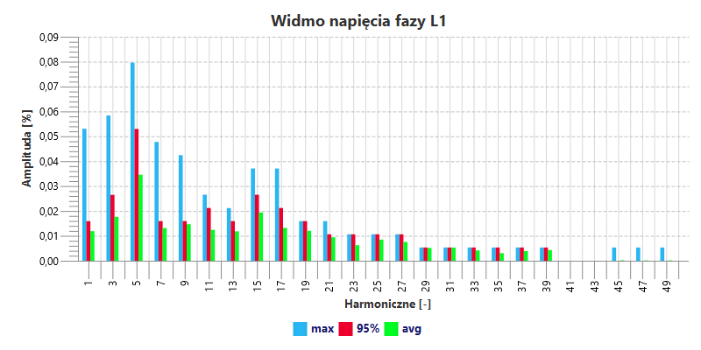

## Widmo napięcia fazy L2

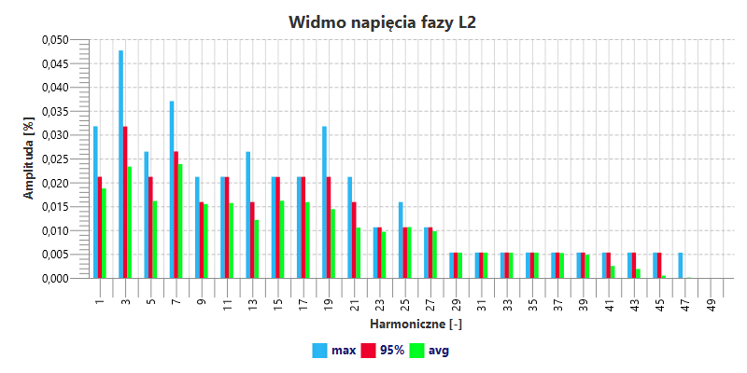

## Widmo napięcia fazy L3

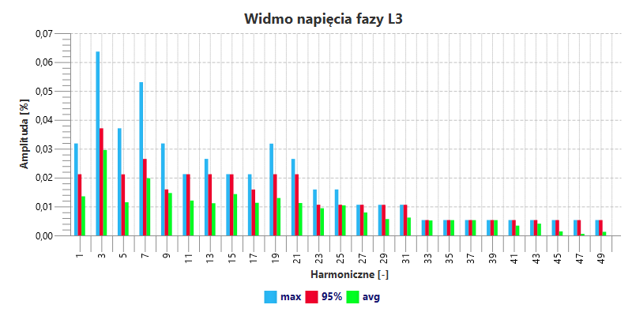

## Współczynnik odkształcenia napięcia THD

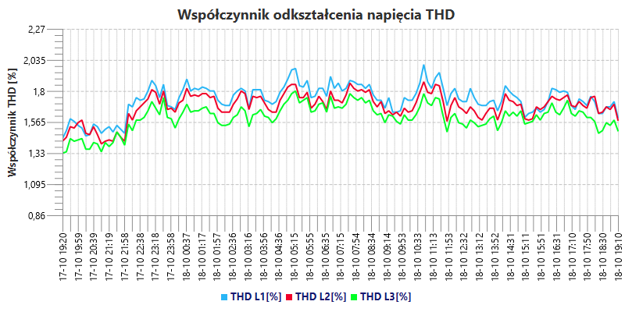

## Przebiegi czasowe dominujących harmonicznych napięcia

## Harmoniczna 3

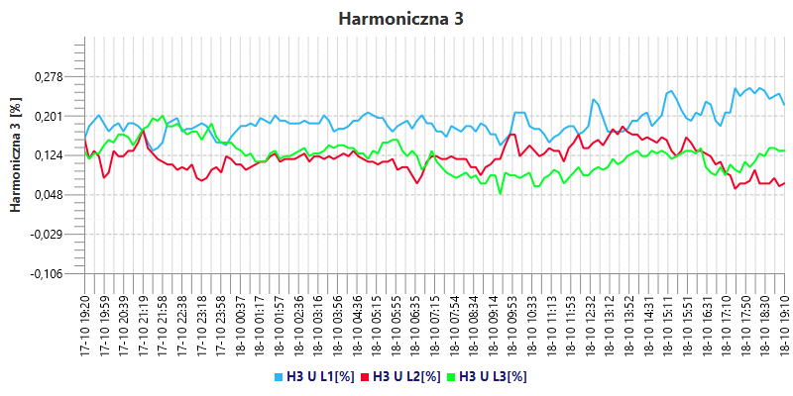

## Harmoniczna 5

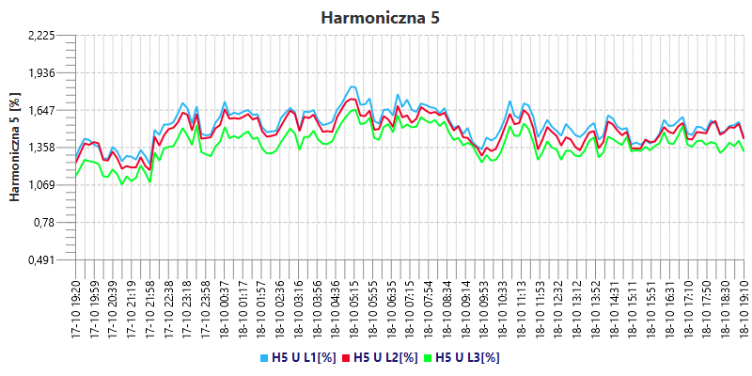

## Harmoniczna 7

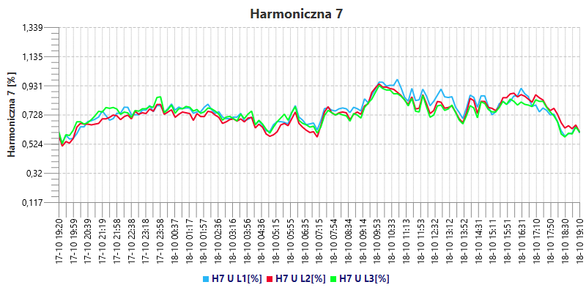

## Harmoniczna 9

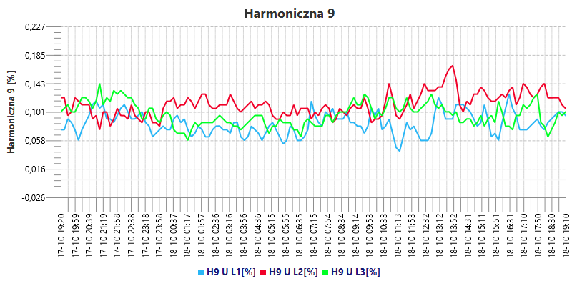

## Ocena zgodności poziomu odkształcenia napięcia z przepisami

|  |  |  |  |  |  |  |  |  |  |  |
| --- | --- | --- | --- | --- | --- | --- | --- | --- | --- | --- |
| **Wielkość normalizowana (rząd harm.)** | **Wartości dopuszczalne  [%]** | **Procent zbioru wartości pozostający w przedziale tolerancji** | | | **Percentyl 95 [%]** | | | **Wartość maksymalna**  [%] | | |
|  | UL1 | UL2 | UL3 | UL1 | UL2 | UL3 | UL1 | UL2 | UL3 |
| THDU | 8 | 100 | 100 | 100 | 1,89 | 1,82 | 1,75 | 2,00 | 1,87 | 1,80 |
| 2 | 2 | 100 | 100 | 100 | 0,02 | 0,02 | 0,02 | 0,05 | 0,03 | 0,03 |
| 3 | 5 | 100 | 100 | 100 | 0,24 | 0,16 | 0,18 | 0,25 | 0,18 | 0,20 |
| 4 | 1 | 100 | 100 | 100 | 0,03 | 0,03 | 0,04 | 0,06 | 0,05 | 0,06 |
| 5 | 6 | 100 | 100 | 100 | 1,71 | 1,64 | 1,56 | 1,82 | 1,73 | 1,65 |
| 6 | 0,5 | 100 | 100 | 100 | 0,05 | 0,02 | 0,02 | 0,08 | 0,03 | 0,04 |
| 7 | 5 | 100 | 100 | 100 | 0,91 | 0,88 | 0,86 | 0,97 | 0,94 | 0,93 |
| 8 | 0,5 | 100 | 100 | 100 | 0,02 | 0,03 | 0,03 | 0,05 | 0,04 | 0,05 |
| 9 | 1,5 | 100 | 100 | 100 | 0,11 | 0,14 | 0,13 | 0,13 | 0,17 | 0,14 |
| 10 | 0,5 | 100 | 100 | 100 | 0,02 | 0,02 | 0,02 | 0,04 | 0,02 | 0,03 |
| 11 | 3,5 | 100 | 100 | 100 | 0,18 | 0,18 | 0,19 | 0,22 | 0,21 | 0,21 |
| 12 | 0,5 | 100 | 100 | 100 | 0,02 | 0,02 | 0,02 | 0,03 | 0,02 | 0,02 |
| 13 | 3 | 100 | 100 | 100 | 0,14 | 0,10 | 0,10 | 0,16 | 0,12 | 0,12 |
| 14 | 0,5 | 100 | 100 | 100 | 0,02 | 0,02 | 0,02 | 0,02 | 0,03 | 0,03 |
| 15 | 0,5 | 100 | 100 | 100 | 0,08 | 0,08 | 0,07 | 0,08 | 0,09 | 0,08 |
| 16 | 0,5 | 100 | 100 | 100 | 0,03 | 0,02 | 0,02 | 0,04 | 0,02 | 0,02 |
| 17 | 2 | 100 | 100 | 100 | 0,17 | 0,16 | 0,14 | 0,20 | 0,19 | 0,16 |
| 18 | 0,5 | 100 | 100 | 100 | 0,02 | 0,02 | 0,02 | 0,04 | 0,02 | 0,02 |
| 19 | 1,5 | 100 | 100 | 100 | 0,21 | 0,21 | 0,11 | 0,26 | 0,28 | 0,12 |
| 20 | 0,5 | 100 | 100 | 100 | 0,02 | 0,02 | 0,02 | 0,02 | 0,03 | 0,03 |
| 21 | 0,5 | 100 | 100 | 100 | 0,06 | 0,10 | 0,19 | 0,08 | 0,11 | 0,24 |
| 22 | 0,5 | 100 | 100 | 100 | 0,01 | 0,02 | 0,02 | 0,02 | 0,02 | 0,03 |
| 23 | 1,5 | 100 | 100 | 100 | 0,05 | 0,08 | 0,11 | 0,05 | 0,11 | 0,14 |
| 24 | 0,5 | 100 | 100 | 100 | 0,01 | 0,01 | 0,01 | 0,01 | 0,01 | 0,02 |
| 25 | 1,5 | 100 | 100 | 100 | 0,03 | 0,05 | 0,05 | 0,04 | 0,08 | 0,07 |

## Ocena zgodności

|  |  |  |  |
| --- | --- | --- | --- |
|  | Kryterium |  | Zgodność |
| Współczynnik odkształcenia napięcia |  | L1 | false |
| L2 | false |
| L3 | false |
| Zawartość wyższych harmonicznych |  | L1 | false |
| L2 | false |
| L3 | false |

# Wnioski

W monitorowanym okresie z punktu widzenia Rozporządzenia Systemowego wskaźniki jakości dostawy energii elektrycznej w punkcie objętym pomiarem są następujące:

* wartości skuteczne napięć zasilających nie mieszczą się w dopuszczalnym przedziale tolerancji w całym okresie pomiarowym,
* wartości współczynnika asymetrii napięcia nie mieszczą się w dopuszczalnym przedziale tolerancji w całym okresie pomiarowym,
* wartości współczynników Plt nie zawierają się w dopuszczalnym przedziale tolerancji w całym okresie pomiarowym,
* wartości współczynników odkształcenia napięcia THDU nie zawierają się w dopuszczalnym przedziale tolerancji przez cały okresu pomiarowy,
* wartości względne harmonicznych napięcia nie mieszczą się w dopuszczalnych przedziałach tolerancji,

ponadto

* W całym okresie pomiarowym rejestrowano pojemnościową moc bierną.